Государственное бюджетное общеобразовательное учреждение

Самарской области основная школа с. Покровка

муниципального района Нефтегорский Самарской области

Областной конкурс методических разработок

по профилактике детского дорожно-транспортного травматизма

Номинация: «Профилактика ДДТТ в начальной школе»

Название работы: «Игра-викторина «Безопасная дорога»

Ф.И.О. автора: учитель Юшина Светлана Васильевна

2020 год

Игра-викторина
«Безопасная дорога» 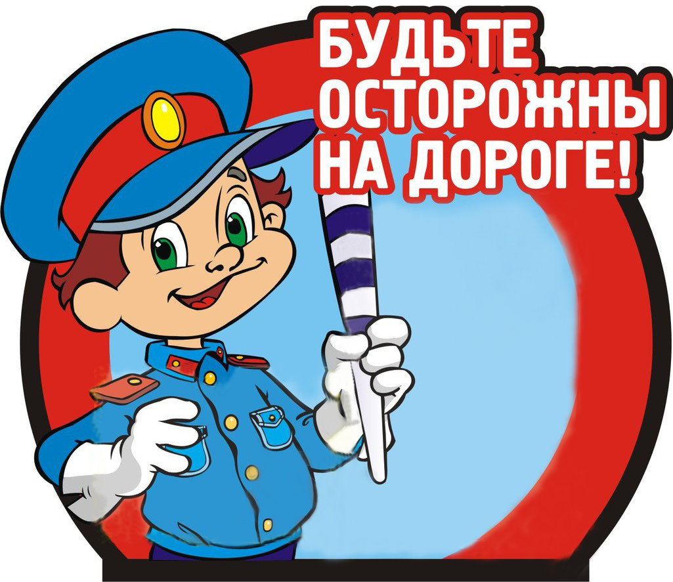

Краткая аннотация: в разработке представлен материал для проведения игры – викторины по теме «Безопасная дорога»
Рассчитана: для детей 8 – 10 лет.
Актуальность:
Актуальность этой проблемы связана с тем, что у детей отсутствует та защитная психологическая реакция на дорожную обстановку, которая свойственна взрослым. Их жажда знаний, желание постоянно открывать что-то новое часто ставит ребёнка перед реальными опасностями, в частности на улицах. Поэтому в школах необходимо изучать с детьми правила дорожного движения, формировать у них навыки осознанного безопасного поведения на улицах.
Планомерную и систематическую работу по обучению безопасному поведению на дороге необходимо начинать в младшем дошкольном возрасте, а продолжать формировать умения и навыки с 8 лет.
Для участия в викторине не требуется углубленных знаний по указанной теме, однако необходим широкий кругозор, знания, полученные в ходе изучения дисциплин, дополнительных занятиях и общая эрудиция.
В ходе викторины, обучающиеся приобретают навыки общения, навыки поведения в затруднительной ситуации, активизируется долговременная память, активность обучающихся, способность переключать внимание с одного учебного предмета на другой. Повышается эрудиция игроков.

Цели:
- закрепление теоретических знаний учащихся по правилам дорожного движения, полученных в процессе обучения по курсу «Основы безопасности жизнедеятельности»;
- пропаганда социальной значимости курса ОБЖ;
- воспитание у учащихся культуры поведения на дороге.
- Организационная часть
1. Ребята, сегодня мы проводим игру-викторину по правилам дорожного движения «Безопасная дорога».
По дорогам России движутся миллионы автомобилей. Количество ДТП и число пострадавших в них не уменьшается. Ежегодно в России в дорожно-транспортных происшествия погибает почти 35 тысяч человек, более 250 тысяч получают ранения, из них ежегодно погибают около 1300 детей. По количеству это целая школа. Более 25 тысяч детей получают ранения. Почему так происходит?
Все просто: каждый третий человек в нашей стране не соблюдает ПДД. Порой – по незнанию, а иногда из неуважения к правилам дорожного движения. В результате происходят многочисленные трагедии.
Чтобы предотвратить беду, сохранить свою жизнь и здоровье, необходимо знать и выполнять один на всей земле «закон для улиц и дорог». Смерти и увечья на дорогах могут и должны быть предотвращены.
- Представление жюри, команд.
2.Основная часть
1 этап: «Перекресток загадок».
Участникам предлагается отгадать загадки по дорожной тематике.
На колесах чудо-дом,
На работу едут в нем,
И на отдых, на учебу.
А зовется он … (автобус)
Мчусь по улице я лихо,
Но крепко держит руль водитель.
Ем не кашу, а бензин.
И зовусь … (автомобиль)
На асфальтовой дороге
У машин обуты ноги.
Пусть резиновые слишком,
Очень крепкие … (покрышки)
Красный круг и треугольник,
Синий четырехугольник,
Помогаем, запрещаем,
Про дорогу все мы знаем,
Где опасность, где овраги.
А зовемся просто … (знаки)
Тянется нитка, среди полей петляя.
Лесом, перелесками без конца и края.
Ни ее порвать, ни в клубок смотать. (дорога)
Две пары ног на мостовой,
И две руки над головой.
Что это? (троллейбус)
Два брата убегают, а два догоняют?
Что это? (колеса)
Наш приятель тут как тут —
Всех домчит он в пять минут.
Эй, садись, не зевай,
Отправляется… (трамвай)
Ясным утром вдоль дороги
На траве блестит роса.
По дороге едут ноги
И бегут два колеса.
У загадки есть ответ: это мой …
(велосипед)
Я в любое время года
И в любую непогоду,
Очень быстро в час любой
Повезу вас под землей. (метро)
Мы машины нужные,
На помощь нас зови.
У нас на дверце боковой
Написано — 03. (скорая помощь)
Мы машины нужные,
И если вдруг беда.
У нас на дверце боковой
Написано — 02. (милиция)
Мы машины нужные,
Пожар мы победим
Если пламя вспыхнет,
Звоните - 01. (пожарная машина)
Рученька - ручища,
Что в земле ты ищешь?
Ничего я не ищу,
Землю рою и тащу. (экскаватор)
Однорукий великан
Поднял руку к облакам,
Занимается трудом:
Помогает строить дом. (подъемный кран)
2 этап: «Автомульти».
Участникам предлагается ответить на вопросы по мультфильмам и сказкам, в которых упоминаются транспортные средства.
- На чем ехал Емеля к царю во дворец? (на печке)
- Любимый двухколесный вид транспорта кота Леопольда? (велосипед)
- Чем смазывал свой моторчик Карлсон, который живет на крыше? (вареньем)
- Какой подарок сделали родители дяди Федора почтальону Печкину? (велосипед)
- Во что превратила добрая фея тыкву для Золушки? (в карету)
- На чем летал старик Хоттабыч? (на ковре-самолете)
Личный транспорт Бабы-Яги? (ступа)
- На чем поехал в Ленинград человек рассеянный с улицы Бассейной? (на поезде)
- При помощи какого транспорта передвигались Бременские музыканты?
(при помощи повозки)
3 этап: «Пойми меня».
В этом конкурсе надо просто отгадать слово, которое имеет в виду ведущий
1. По ней ходят и ездят. (дорога)
2. Старинное транспортное средство для принцесс. (карета)
3. Двух- или трехколесное транспортное средство. (велосипед)
4. Запрещающие, информирующие и предупреждающие изображения вдоль дорог. (дорожные знаки)
5. Место, где «встречаются» дороги. (перекресток)
6. По нему не ездят. (тротуар)
7. Он может быть и на земле, и под землей, и над землей. (переход)
8. Есть и у автомобиля, и у птицы. (крыло)
9. Он определяет скорость автомобиля. (спидометр)
10 . Место отдыха и хранения для транспортных средств. (гараж)
11. Контролер дорожного движения. (инспектор ГИБДД)
12. Остановочное средство. (тормоз)
4 этап: «Азбука пешехода».
Проверка знаний основ Правил дорожного движения в форме решения теста «Юный пешеход». За правильный ответ даётся 1 балл. Максимальное количество баллов – 10. Командам даётся время.
1. Пешеход – это:
1). Человек, производящий работу на дороге.
2). Лицо, идущее по тротуару.
3). Лицо, находящееся вне транспортного средства на дороге и не производящее на ней работу.
2. Какие из перечисленных ситуаций могут стать причинами дорожно-транспортных происшествий?
1). Переход дороги в неустановленном месте.
2). Игры на проезжей части.
3). Хождение по проезжей части дороги.
3. Что означает сочетание красного и желтого сигналов светофора?
1) Можно начинать переход.
2) Скоро будет включен зеленый сигнал.
4. Что означает мигание зеленого сигнала светофора?
1) Светофор не исправен.
2)Время зеленого сигнала истекает
3) Движение запрещено.
5. Как должна двигаться пешая колонна по проезжей части?
1) По левому краю дороги, навстречу движущемуся транспорту.
2) По правому краю дороги по направлению движения транспорта.
6. Чем должен руководствоваться пешеход, если жест регулировщика противоречит требованию светофора?
1) Жестом регулировщика.
2) Сигналом светофора.
3) Действовать по своему усмотрению.
7. Где разрешается кататься на санках и лыжах?
1) По дороге, предназначенной для пешеходов.
2) По правой стороне проезжей части.
3) В парках, скверах, стадионах, т.е. там, где нет опасности выезда на проезжую часть.
8. Какие требования Правил дорожного движения должен соблюдать пешеход, переходя дорогу?
1). Переходить под прямым углом.
2). Не останавливаться на дороге без надобности.
3). Не есть мороженого.
9. Что такое тротуар?
1) Дорога для велосипедистов.
2) Дорога для пешеходов.
3) Дорога для транспорта.
10. Опасно ли ходить по краю тротуара?
1) Не опасно, так как тротуар предназначен для пешеходов.
2) Не опасно, так как транспорт не должен ехать близко к тротуару.
3) Опасно, так как можно быть задетым близко идущим транспортом.
5 этап: «Реши ребусы».
Командам предлагается решить ребусы, которые выдаются им на листочках.
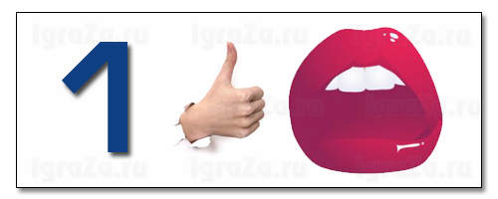
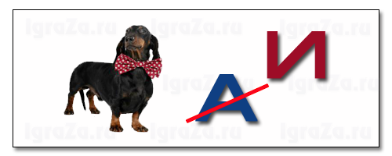

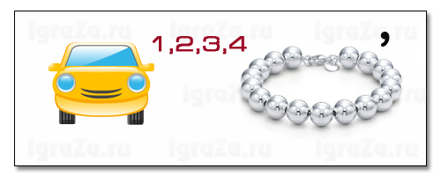
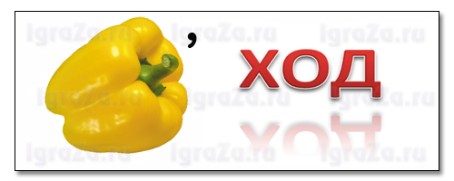
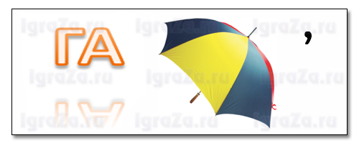
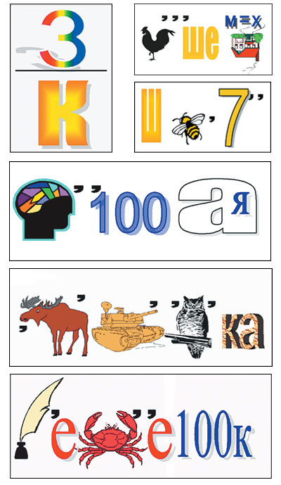
Ответы на ребусы: метро, разворот, такси, автобус, переход, газон, знак, пешеход, шоссе, мостовая, остановка, перекресток.
6 этап: «Говорящие знаки».
Участникам предлагается отгадать загадки о дорожных знаках и показать знак на плакате.
Если ты спешишь в пути
через улицу пройти,
Там иди, где весь народ,
там, где знак … (пешеходный переход)
А под этим знаком ни за что на свете
Не катайтесь, дети, на велосипеде. (движение на велосипеде запрещено)
Затихают все моторы,
И внимательны шоферы,
Если знаки говорят:
«Близко школа! Детский сад!» (дети)
Если нужно вызвать маму,
Позвонить гиппопотаму,
По пути связаться с другом —
Этот знак к твоим услугам! (телефон)
Чудо-конь — велосипед.
Можно ехать или нет?
Странный этот синий знак.
Не понять его никак! (велосипедная дорожка)
Всем знакомые полоски
Знают дети, знает взрослый.
На ту сторону ведёт (пешеходный переход)
Видно строить будут дом —
Кирпичи висят кругом.
Но у нашего двора
Стройплощадка не видна. (въезд запрещен)
Белый круг с каемкой красной —
Значит, ехать не опасно.
Может, и висит он зря?
Что вы скажете, друзья? (движение запрещено)
Эй, водитель, осторожно!
Ехать быстро невозможно,
Знают люди все на свете:
В этом месте ходят дети. («Осторожно, дети!»)
На машинах здесь, друзья,
Ехать никому нельзя,
Можно ехать, знайте, дети.
Только на велосипеде. («велосипедная дорожка»)
Я не мыл в дороге рук,
Поел фрукты, овощи,
Заболел и вижу пункт
Медицинской помощи.
Что мне делать?
Как мне быть?
Нужно срочно позвонить.
Должен знать и ты, и он –
В этом месте телефон.
Это что же? Ой-ой-ой!
Переход здесь под землёй.
Так смелей иди вперёд!
Трусишь ты напрасно,
Знай, подземный переход
Самый безопасный.
Посмотрите, знак опасный –
Человек в кружочке красном
Перечёркнут пополам.
Виноват он, дети, сам.
Тут машины быстро мчатся,
Может даже быть несчастье.
По дороге здесь, друзья,
Никому ходить нельзя.
(«Движение пешеходов запрещено»)
Тут и вилка, тут и ложка,
Подзаправились немножко.
Накормили и собаку…
Говорим: «Спасибо знаку!». («Пункт питания»)
Белый круг с каемкой красной —
Значит, ехать не опасно.
Может, и висит он зря?
Что вы скажете, друзья? (движение запрещено)
7 этап: Конкурс — викторина.
Вопросы:
1. Что такое тротуар? (дорога для движения пешеходов.)
2. Что такое зебра? (разметка дороги, обозначающая пешеходный переход).
3. Кого называют пешеходом? (человека вне транспорта, находящегося на дороге, но не работающего на ней.)
4. Как правильно обходить трамвай? (спереди.)
5. Как правильно обходить автобус и троллейбус? (сзади.)
6. Кого называют водителем? (человека, управляющего каким-либо транспортным средством.)
7. Где следует ходить пешеходам? (по тротуарам, придерживаясь правой стороны.)
8. Где можно играть детям на улице? (в специально отведенных для игр местах.)
9. С какого возраста разрешается езда на велосипеде по дорогам? (С 14 лет.)
10. В каком возрасте можно получить удостоверение на право управления мотоциклом? (в 16 лет.)
11.По какому краю дороги должны идти пешеходы в тех местах, где нет тротуара? (по левому, навстречу движущемуся транспорту.)
12.Что такое железнодорожный переезд? (место пересечения железной дороги с автомобильной.)
13.Можно ли детям садиться на переднее сиденье легкового автомобиля? (можно, при достижении 12 лет.)
14. Разрешается ли водителю мопеда движение по пешеходным дорожкам? (не разрешается).
15. Кого мы называем "участниками дорожного движения"? (пешеходы, водители, пассажиры).
16. Можно ли велосипедисту ехать по дороге, если недалеко имеется велосипедная дорожка? (нет).
17. Какой дорожный знак устанавливают вблизи школ? (дети).
18. Какой поворот опаснее: левый или правый? (левый, так как движение правостороннее).
19. Как называется "зебра" на дороге? (пешеходный переход).
20. Являются ли пешеходами лица, выполняющие работу на дороге? (нет).
21. Какие сигналы подает светофор? (красный, желтый, зеленый).
22. Какой перекресток называют регулируемым? (тот, где есть светофор или регулировщик).
23. Кому должны подчиняться пешеходы и водители, если на перекрестке работают одновременно и светофор, и регулировщик? (регулировщику).
24. Зачем нужны стоп-сигналы на автомобиле? (чтобы другие участники дорожного движения могли видеть намерения водителя остановиться или притормозить).
25. Какой стороны нужно придерживаться, шагая по тротуару? (правой стороны).
26. Всегда ли пассажирам нужно пристегиваться ремнями безопасности? (да, всегда).
27. Как велосипедист должен информировать других участников движения о намерении остановиться? (поднять руку вверх).
28. Как следует перейти дорогу, если ты вышел из автобуса? (нельзя обходить транспорт ни спереди, ни сзади, нужно подождать, когда он уедет, и дорога будет просматриваться в обе стороны, а лучше отойти на безопасное расстояние, а если есть пешеходный переход, то переходить через дорогу следует по нему).
29. Можно ли переходить дорогу наискосок? (нет, потому что, во-первых, путь становится длиннее, а во-вторых, сложнее увидеть транспорт, который движется со стороны спины).
30. Какое положение регулировщика запрещает движение всем участникам движения? (рука поднята вверх).
3. Подведение итогов.
Пока жюри подводит итоги, проводится игра «Светофор»
Всем сидящим в этом зале предлагаем поиграть,
и сигналы светофора будем дружно выполнять!
Красный – все стоим,
Желтый – хлопаем в ладоши,
Зелёный – топаем.
4.Награждение.

